Configurer les barèmes du cours
Documentation officielle:https://docs.moodle.org/3x/fr/Bar%C3%A8mes
Les barème permettent une évaluation qualitatives avec des élément appréciatifs.
L’évaluation qualitative : « … instrument d'évaluation qui permet de consigner son opinion à propos des qualités d'un apprentissage ou d'une performance » (Legendre, R., Dictionnaire actuel de l'éducation, 2e éd., Guérin éd., p.410)
Exemples:
- Décevant, Pas assez bon, Moyen, Bon, Très bon, Excellent
- Hors sujet, Sujet partiellement abordé, Sujet connu, Sujet parfaitement maitrisé
- ☆—-, ☆☆—, ☆☆☆–, ☆☆☆☆-, ☆☆☆☆☆–
- Pour un forum : « Pleaseclarify., I don’tunderstand., Hmmm. Tell me more., Interesting, Verycool., Awesome! »
Les barèmes peuvent être utilisés dans les activités Forum, Glossaire, Base de données, Leçon et Devoir pour l'évaluation et la notation des productions des étudiants.

Configuration du carnet de note
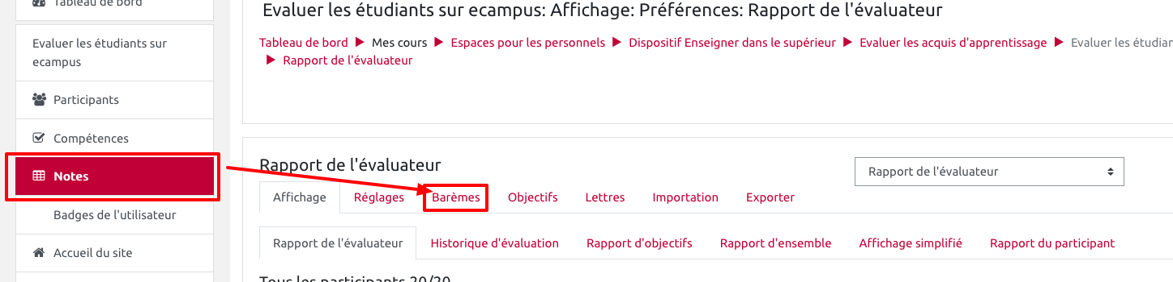
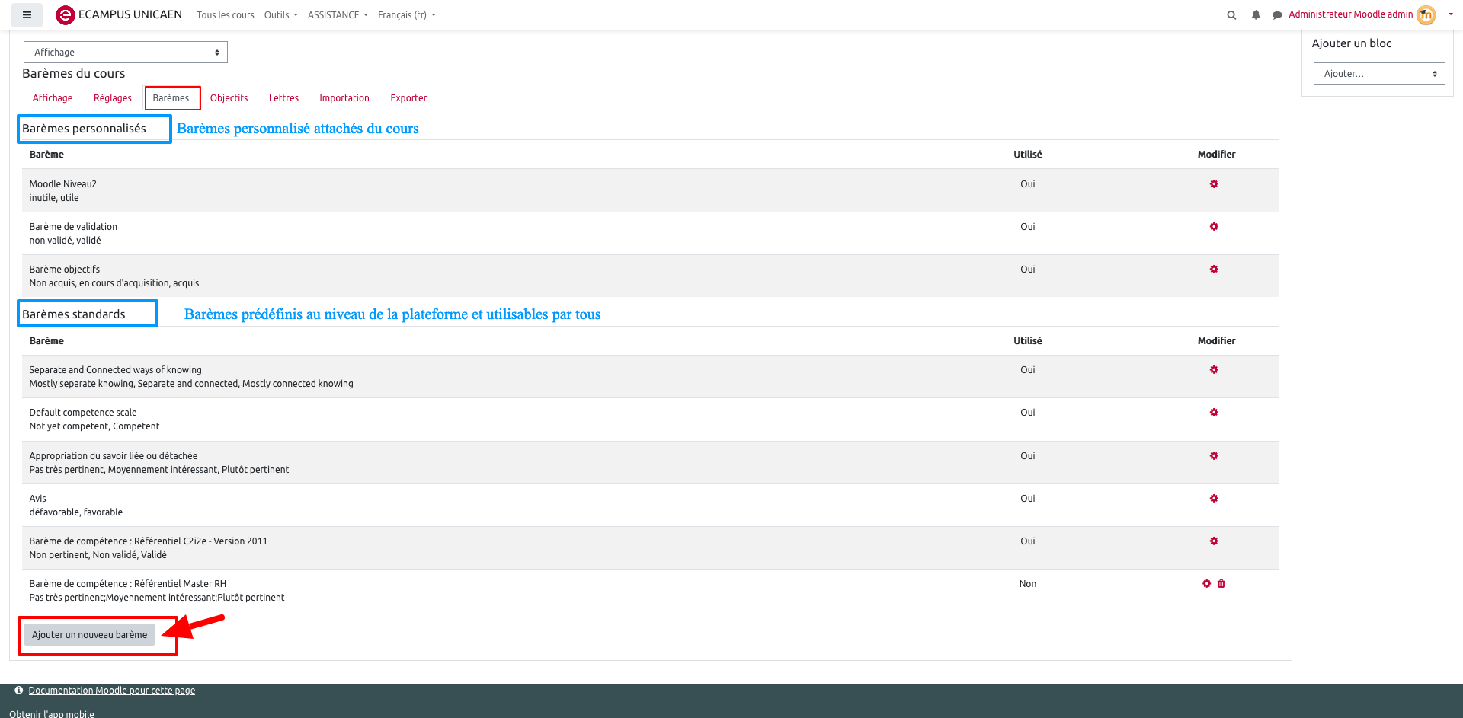

Créer un barème
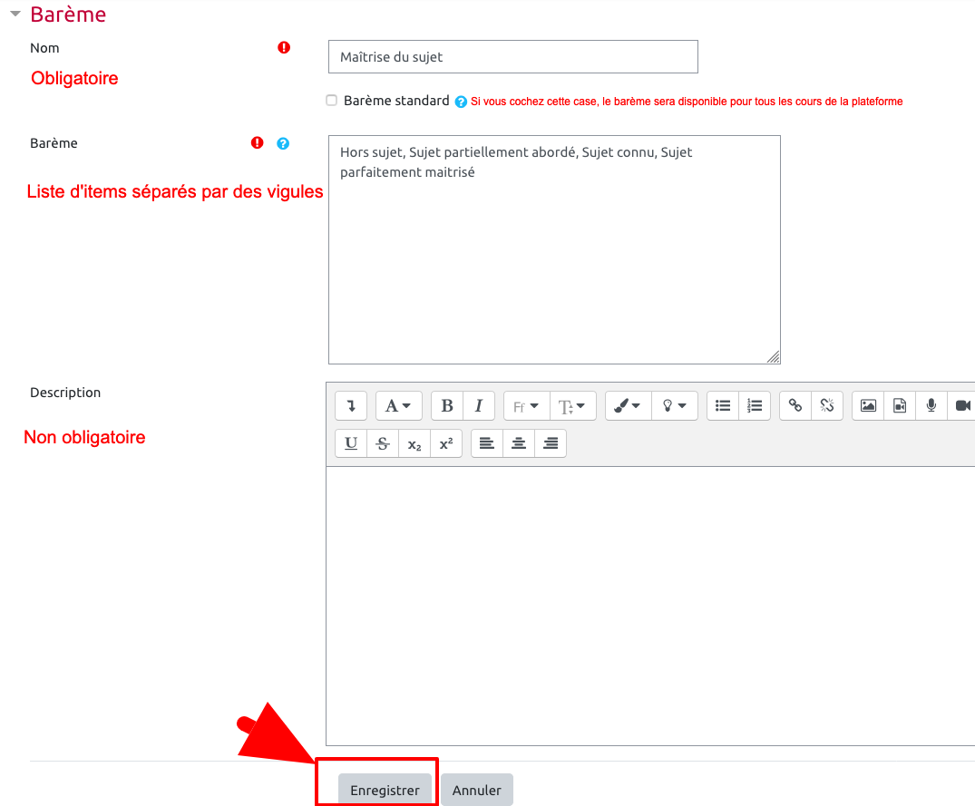

Utiliser un barème dans un devoir
Au niveau des paramètes du devoir, item “Note”
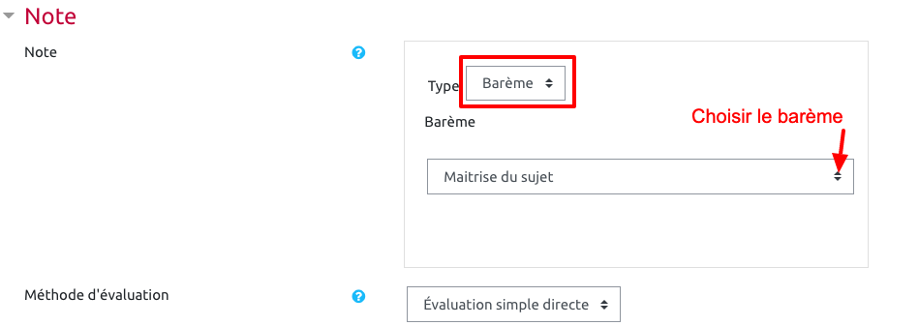

Astuces
Il est possible d’utiliser un barème avec un seul item. Ceci est particulièrement intéressant pour les forums par exemple.
- Créer un barème de cours avec l'item utile
- Le configurer dans les paramètres du forum, item “Evaluations”
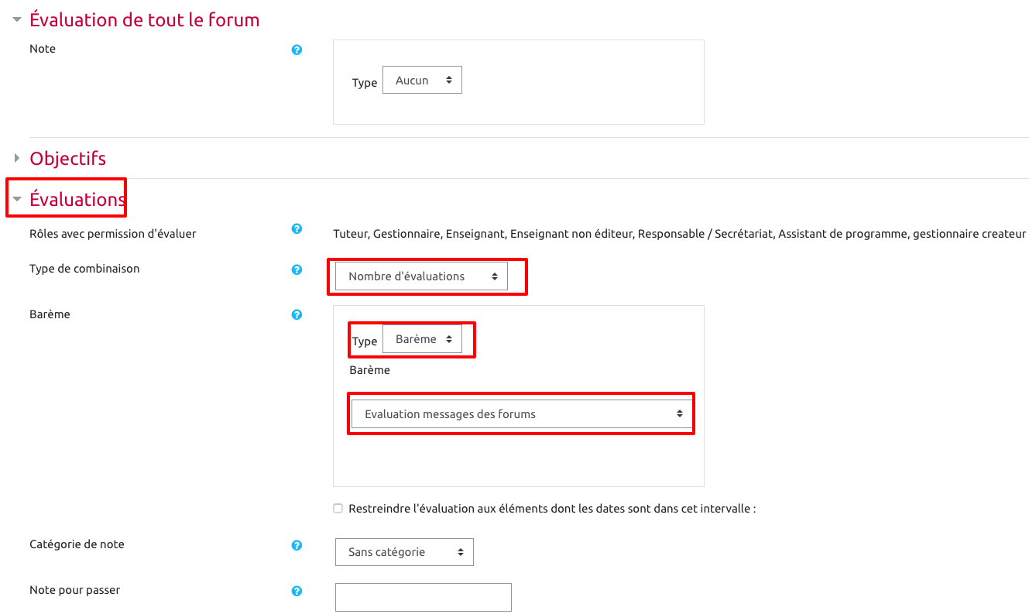
- Permettre aux étudiants d'évaluer les messages :il faut leur donner cette permission qui n'est pas par défaut :
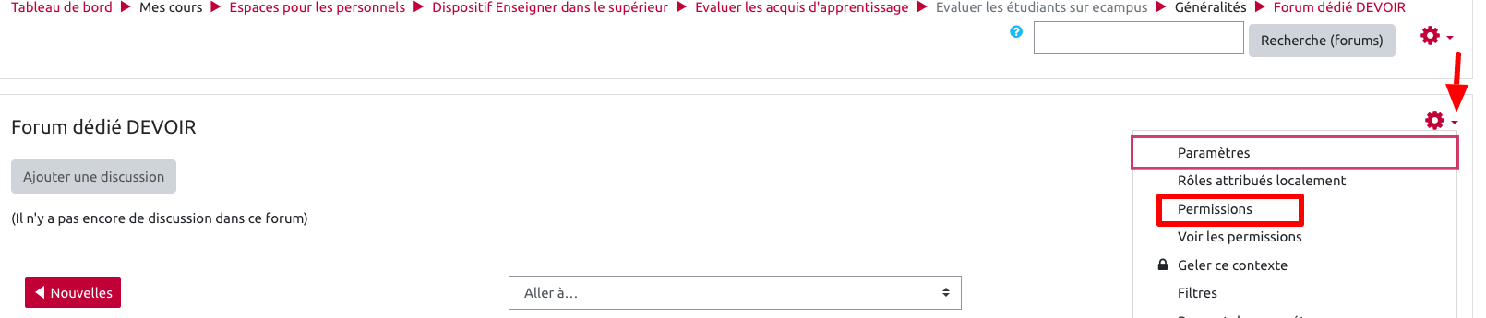
puis rechercher “évaluer ” et enfin attribuer la permission au rôle “étudiant”
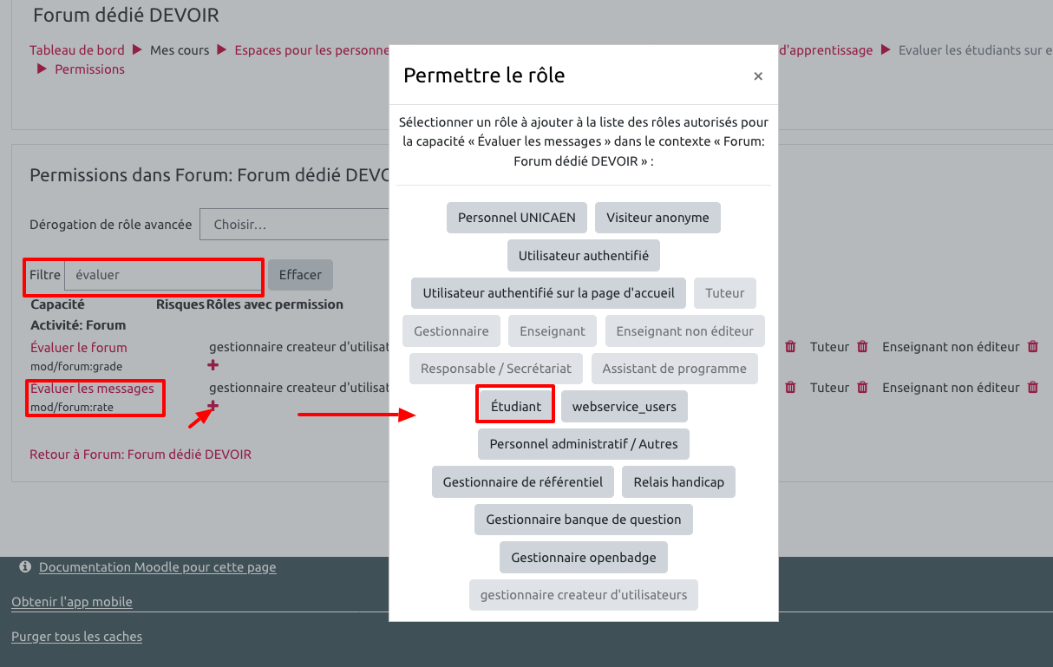
- Résultat au niveau d'un message


